JUZGADO PROMISCUO MUNICIPAL

DE GUATAQUI CUNDINAMARCA
jprmpalguataqui@cendoj.ramajudicial.gov.co

REF: EJECUTIVO DE ALIMENTOS Nº 2020-00040
DEMANDANTE: LUZ MYRIAM CARRILLO FERNANDEZ
DEMANDADO: OSCAR BEDOYA PINEDA.

Guataquí, Cund., Veintidós (22) de octubre de dos mil veinte (2020).

Revisada la demanda de la referencia, se observa que se reúnen los requisitos exigidos en los artículos 82 y 422 del C. G. del P., y dado que el título a ejecutar fundamenta la acción al contener una obligación clara, expresa y actualmente exigible, el Juzgado Promiscuo Municipal de Guataquí,

R E S U E L V E :

PRIMERO: LIBRAR MANDAMIENTO DE PAGO, por la vía ejecutiva de mínima cuantía, en favor de LUZ MYRIAM CARRILLO FERNANDEZ y en contra de OSCAR BEDOYA PINEDA por las siguientes cantidades:

1.. POR LA SUMA DE CIENTO CUARENTA Y CINCO MIL NOVECIENTOS VEINTICINCO PESOS ($145.925, oo) por concepto del faltante de la cuota alimentaria del mes de marzo de 2019.

2.. POR LA SUMA DE CIENTO CUARENTA Y CINCO MIL NOVECIENTOS VEINTICINCO PESOS ($145.925, oo) por concepto del faltante de la cuota alimentaria del mes de abril de 2019.

3.. CIENTO CUARENTA Y CINCO MIL NOVECIENTOS VEINTICINCO PESOS ($145.925, oo) por concepto del faltante de la cuota alimentaria del mes de mayo de 2019.

4.. POR LA SUMA DE CIENTO CUARENTA Y CINCO MIL NOVECIENTOS VEINTICINCO PESOS ($145.925, oo) por concepto del faltante de la cuota alimentaria del mes de junio de 2019.

5.. POR LA SUMA DE CIENTO CUARENTA Y CINCO MIL NOVECIENTOS VEINTICINCO PESOS ($145.925, oo) por concepto del faltante de la cuota alimentaria del mes de julio de 2019.

6.. POR LA SUMA DE CIENTO CUARENTA Y CINCO MIL NOVECIENTOS VEINTICINCO PESOS ($145.925, oo) por concepto del faltante de la cuota alimentaria del mes de agosto de 2019.

7.. POR LA SUMA DE CIENTO CUARENTA Y CINCO MIL NOVECIENTOS VEINTICINCO PESOS ($145.925, oo) por concepto del faltante de la cuota alimentaria del mes de septiembre de 2019.

8.. POR LA SUMA DE CIENTO CUARENTA Y CINCO MIL NOVECIENTOS VEINTICINCO PESOS ($145.925, oo) por concepto del faltante de la cuota alimentaria del mes de octubre de 2019.

9.. POR LA SUMA DE CIENTO CUARENTA Y CINCO MIL NOVECIENTOS VEINTICINCO PESOS ($145.925, oo) por concepto del faltante de la cuota alimentaria del mes de noviembre de 2019.

10..POR LA SUMA DE CIENTO CUARENTA Y CINCO MIL NOVECIENTOS VEINTICINCO PESOS ($145.925, oo) por concepto del faltante de la cuota alimentaria del mes de diciembre de 2019.

11.. POR LA SUMA DE SEISCIENTOS DOS MIL SEISCIENTOS SESENTA Y CUATRO PESOS M/CTE ($602.664, oo) por concepto del faltante del vestuario correspondiente al año 2019.

12.. POR LA SUMA DE CIENTO CINCUENTA Y CUATRO MIL SETECIENTOS NUEVE PESOS M/CTE ($154.709, oo) por concepto del faltante de la cuota alimentaria del mes de enero de 2020.

13.. POR LA SUMA DE CIENTO CINCUENTA Y CUATRO MIL SETECIENTOS NUEVE PESOS M/CTE ($154.709, oo) por concepto del faltante de la cuota alimentaria del mes de febrero de 2020.

14.. POR LA SUMA DE CIENTO CINCUENTA Y CUATRO MIL SETECIENTOS NUEVE PESOS M/CTE ($154.709, oo) por concepto del faltante de la cuota alimentaria del mes de marzo de 2020.

15.. POR LA SUMA DE CIENTO CINCUENTA Y CUATRO MIL SETECIENTOS NUEVE PESOS M/CTE ($154.709, oo) por concepto del faltante de la cuota alimentaria del mes de abril de 2020...

16.. POR LA SUMA DE CIENTO CINCUENTA Y CUATRO MIL SETECIENTOS NUEVE PESOS M/CTE ($154.709, oo) por concepto del faltante de la cuota alimentaria del mes de mayo de 2020.

17.. POR LA SUMA DE CIENTO CINCUENTA Y CUATRO MIL SETECIENTOS NUEVE PESOS M/CTE ($154.709, oo) por concepto del faltante de la cuota alimentaria del mes de junio de 2020..

18.. POR LA SUMA DE CIENTO CINCUENTA Y CUATRO MIL SETECIENTOS NUEVE PESOS M/CTE ($154.709, oo) por concepto del faltante de la cuota alimentaria del mes de julio de 2020.

19.. POR LA SUMA DE CIENTO CINCUENTA Y CUATRO MIL SETECIENTOS NUEVE PESOS M/CTE ($154.709, oo) por concepto del faltante de la cuota alimentaria del mes de agosto de 2020.

20.. POR LA SUMA DE CIENTO CINCUENTA Y CUATRO MIL SETECIENTOS NUEVE PESOS M/CTE ($154.709, oo) por concepto del faltante de la cuota alimentaria del mes de septiembre de 2020.

21.. POR LA SUMA DE CIENTO CINCUENTA Y CUATRO MIL SETECIENTOS NUEVE PESOS M/CTE ($154.709, oo) por concepto del faltante de la cuota alimentaria del mes de octubre de 2020.

22.. POR LA SUMA DE DOSCIENTOS NUEVE MIL DOSCIENTOS TREINTA Y OCHO PESOS M/CTE ($209.238, oo) por concepto del faltante del vestuario correspondiente a una muda de ropa completa a cada uno de sus hijos del mes de junio de 2020.

23.. Por las mesadas que se causen en lo sucesivo y hasta que se verifique el pago total de la obligación, incluyendo la cuota por concepto de vestuario.

SEGUNDO : Notifíquese este proveído a la parte ejecutada en la forma prevista en el decreto 806 de 2020 y prevéngase para que cancele la obligación dentro de los cinco días siguientes o propongan las excepciones del caso.

TERCERO: Sobre COSTAS se resolverá oportunamente.

CUARTO: Se reconoce personería a la señora LUZ MIRYAM CARRILLO FERNANDEZ quien actúa en nombre de sus menores hijos.

N O T I F I Q U E S E :

El Juez,
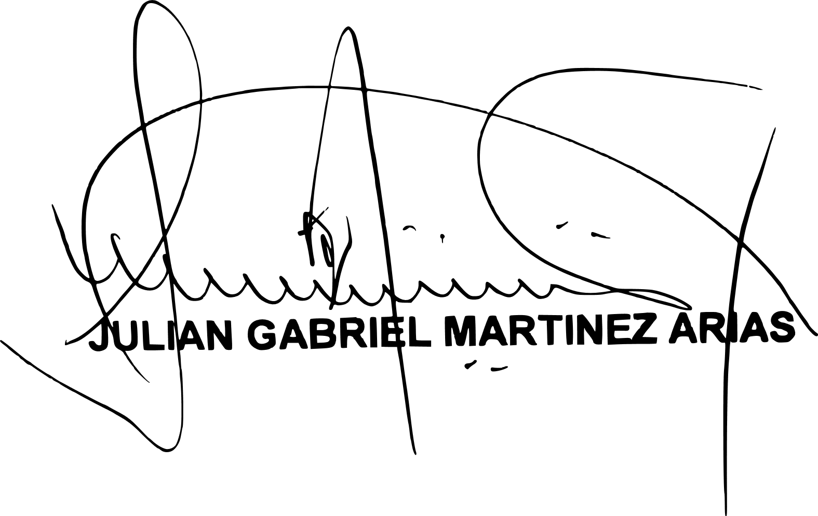
JUZGADO PROMISCUO MUNICIPAL

DE GUATAQUI CUNDINAMARCA
jprmpalguataqui@cendoj.ramajudicial.gov.co

REF: EJECUTIVO DE ALIMENTOS Nº 2020-00040
DEMANDANTE: LUZ MYRIAM CARRILLO FERNANDEZ
DEMANDADO: OSCAR BEDOYA PINEDA.

Guataquí, Cund., Veintidós (22) de octubre de dos mil veinte (2020).

Ante la viabilidad de la solicitud de medida cautelar, se decreta el embargo y retención del 35% del salario y prestaciones sociales que el demandado OSCAR BEDOYA PINEDA identificado con la C.C. No. 10. 186.350 de la Dorada, devenga como pensionado del Ejercito Nacional de Colombia. Para tal fin ofíciese al pagador de la Caja de retiro de las Fuerzas militares CREMIL para que realice los descuentos y sean consignados a órdenes de este despacho en la cuenta de depósitos judiciales que se tiene en el banco Agrario de Colombia S.A.. Líbrense los oficios del caso.

Se limita la medida a la suma de SEIS MILLONES DE PESOS. ( 6`000.000 oo )

N O T I F I Q U E S E :

El Juez,

